DERS PLANI
(5. Hafta: 15-19 Ekim 2018)
DERS: | Fen Bilimleri | SINIF: | 7
ÖĞRENME ALANI: | Canlılar ve Yaşam
ÜNİTE: | 2. Ünite: Hücre Ve Bölünmeler
KONU: | Hücre
KAZANIMLAR | F.7.2.1.1. Hayvan ve bitki hücrelerini, temel kısımları ve görevleri açısından karşılaştırır.  a. Hücrenin temel kısımları için sadece hücre zarı, sitoplazma ve çekirdek verilir.  b. Hücre organellerinin ayrıntılı yapıları verilmeden sadece isim ve görevlerine değinilir.  c. DNA, gen ve kromozom kavramları arasındaki ilişkiden bahsedilir.  F.7.2.1.2. Geçmişten günümüze, hücrenin yapısı ile ilgili görüşleri teknolojik gelişmelerle ilişkilendirerek tartışır.  Bilimsel bilgilerin kesin olmayıp değişebileceği ve gelişebileceği vurgulanır.
ARAÇ-GEREÇ: | Ders Kitabı, EBA
SÜRE: | 4 ders saati
İŞLENİŞ : (5E Modeli)
Konulara başlamadan üniteye hazırlık amacı ile öğrencilere ünite giriş sayfaları incelettirilir.
- Giriş (Engage) (Motivasyon – Dikkat Çekme – Ön bilgileri harekete geçirme)
- Anahtar Kavramlar: Hücre, Bitki ve hayvan hücresi arasındaki benzerlik ve farklılıklar, Dokular
Öğrencilerden anahtar kavramları okumaları ve bu kavramlarla ilgili tahminde bulunmaları istenir. Öğrencilere konu sonunda bu kavramlara tekrar dönüleceği hatırlatılır.
- Konuya Giriş
Öğrencilere konu girişinde yer alan “Hazırlık Çalışmaları” bölümündeki sorular sorularak öğrenciler tarafından tartışılması sağlanır.
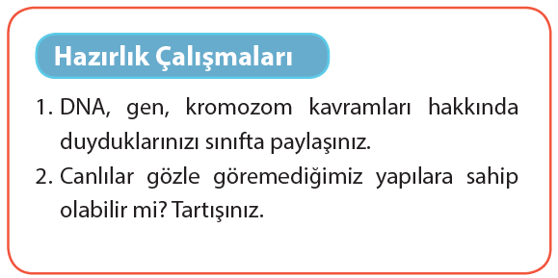
Mevcut işlenişe dâhil edilecek e-materyaller:
Bu bölümde etkileşimli tahtadan bitki ve hayvan içeren bir görsel materyal açılır.
- Keşfetme (Explore)
Mevcut İşleniş:
Bu bölümde öğrencilerden ders kitabı 55. Sayfadaki “Hücre Modeli Yapalım” ve 56. Sayfadaki “Hücreleri İnceleyelim” etkinliğini yapmaları istenecektir.
Mevcut işlenişe dâhil edilecek e-materyaller:
Mevcut işlenişteki etkinlikler öğrenci tarafından yapılacaktır.
- Açıklama (Explain)
Mevcut İşleniş:
Bu bölümde ders kitabında yer alan konuyla ilgili aşağıdaki bilgiler öğrencilere aktarılacaktır.
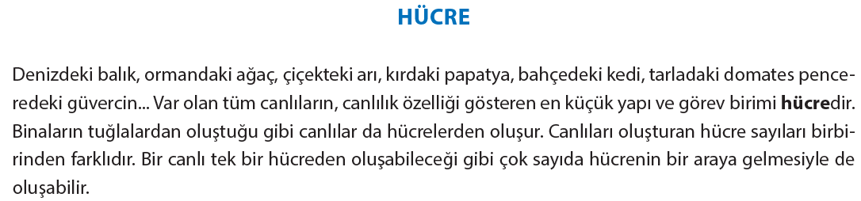
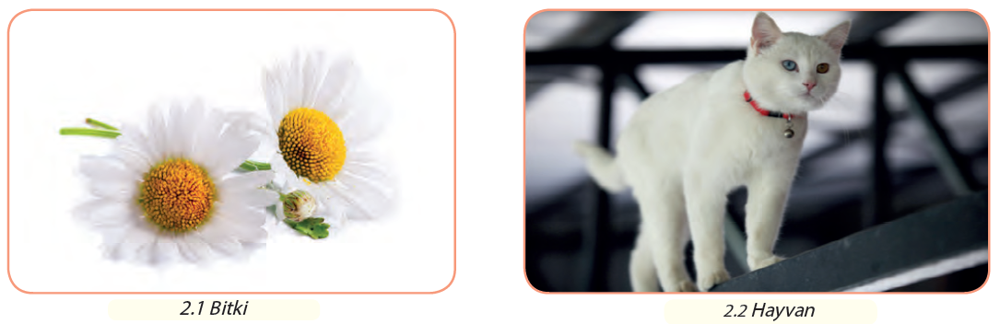
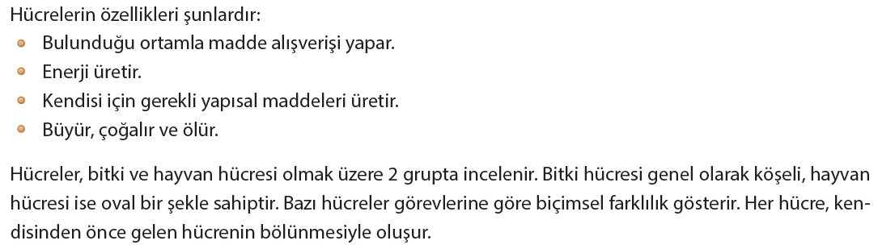
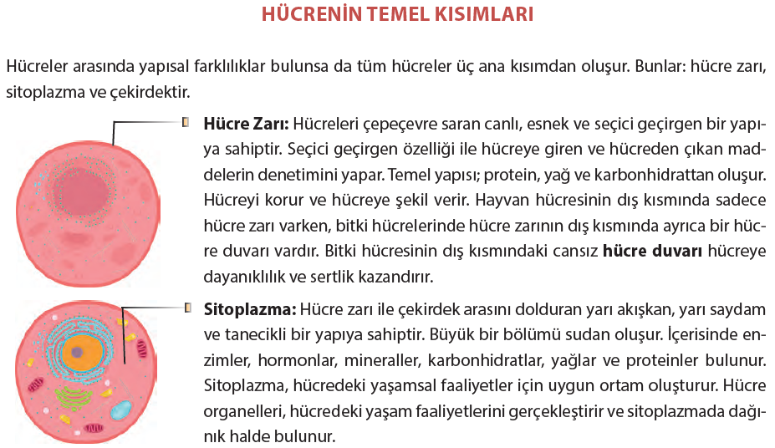
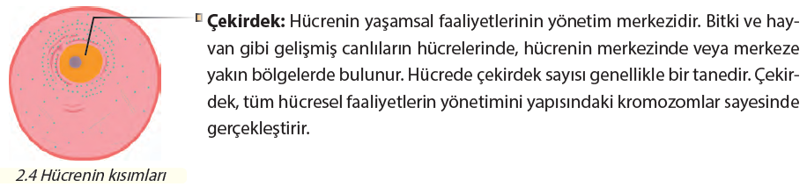
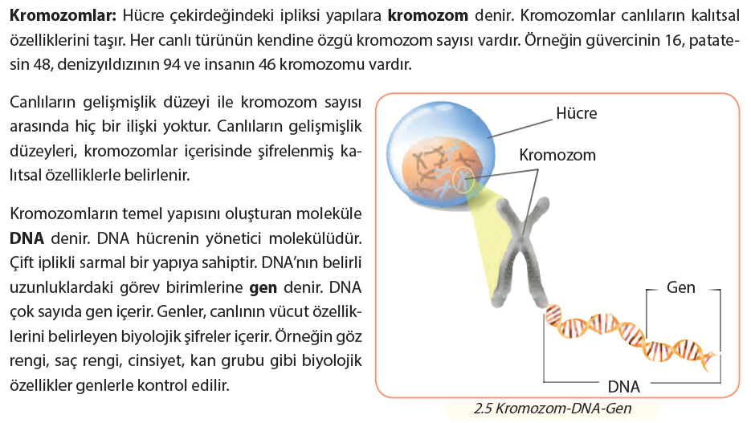
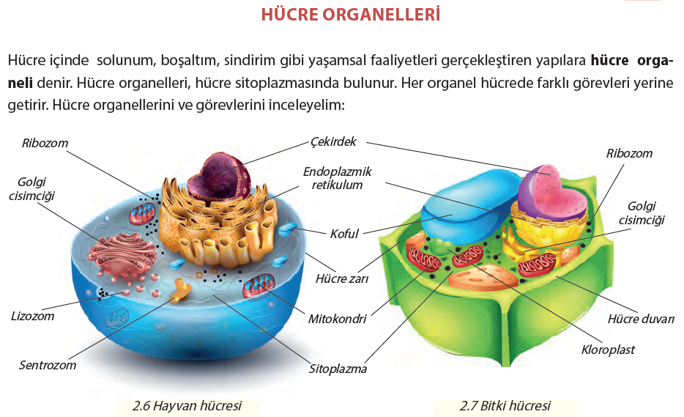
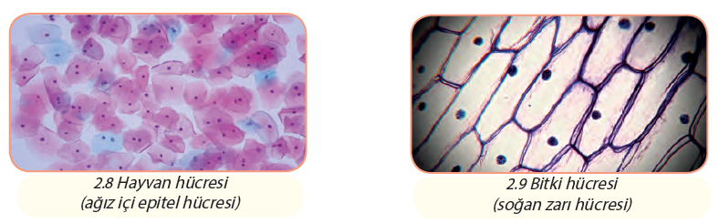
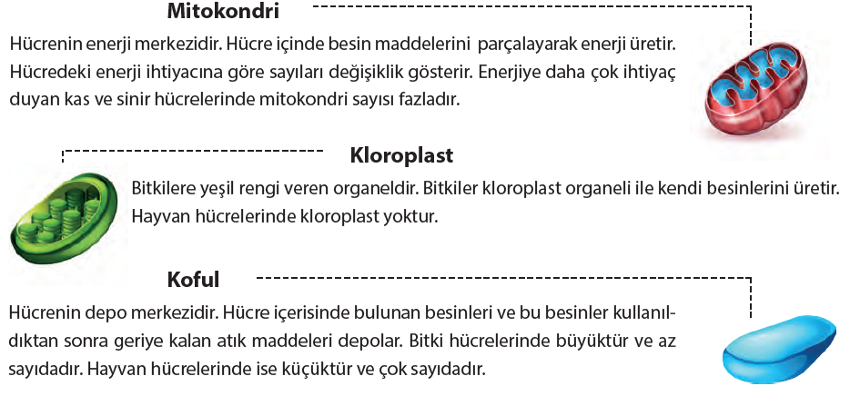
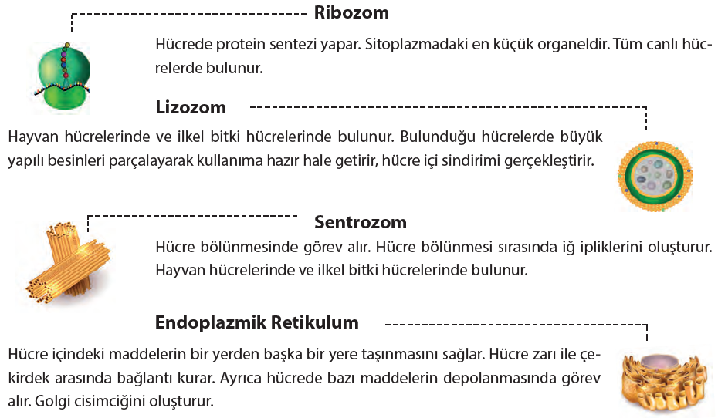
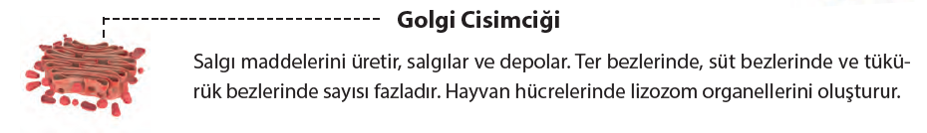
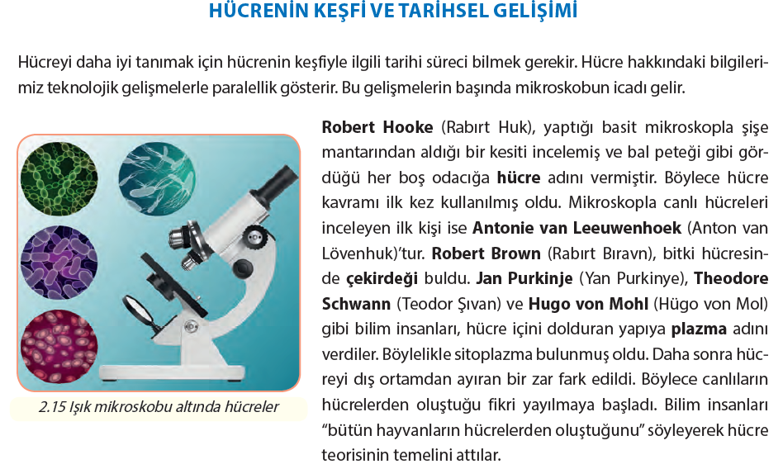
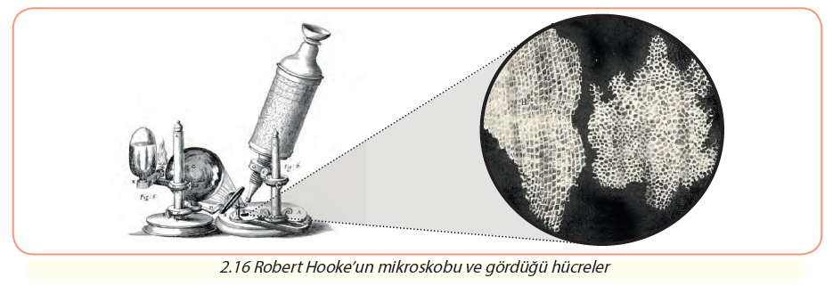
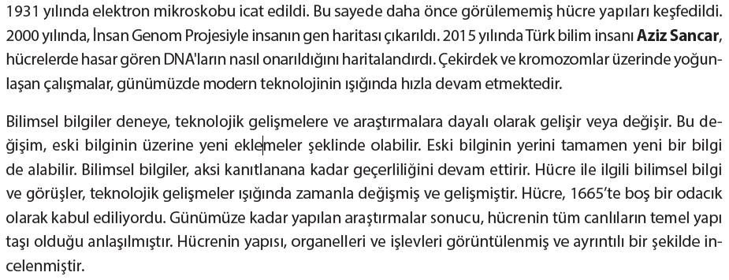
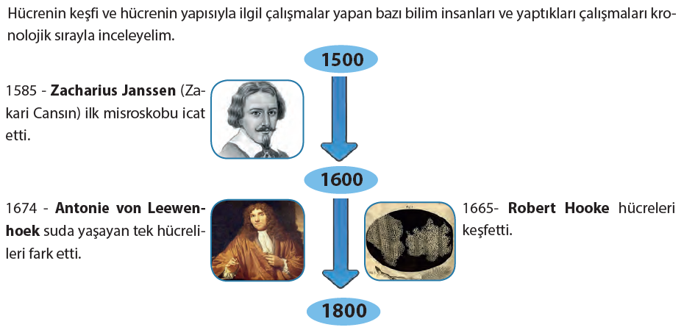
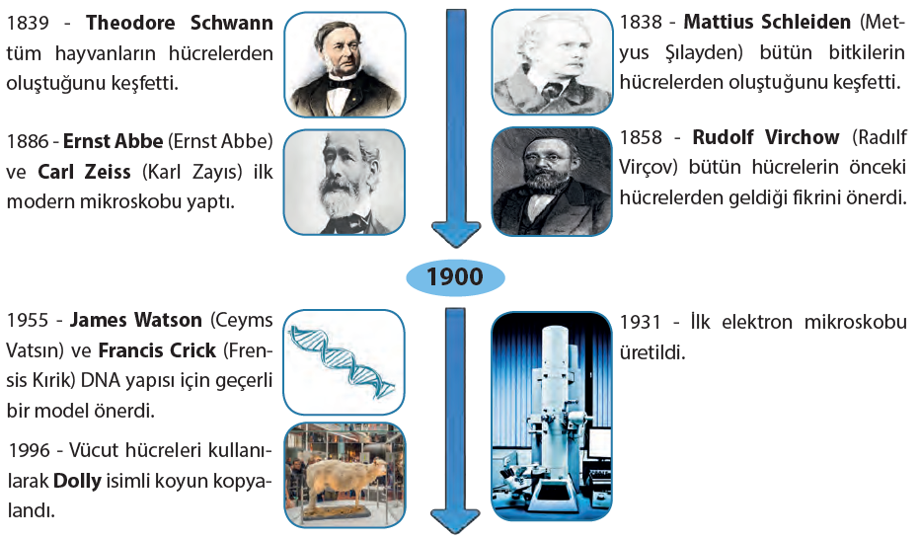
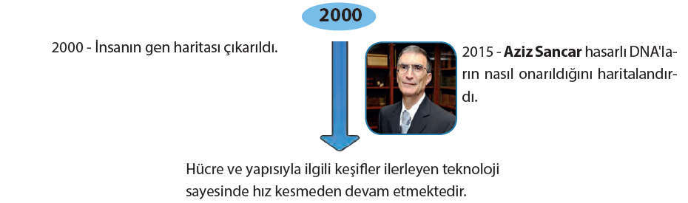
Mevcut işlenişe dâhil edilecek e-materyaller:
EBA Ders’te 7. Sınıf Konularında yer alan konuyla ilgili e-materyaller izletilir.
- Derinleştirme (Ayrıntıya Girme) (Elaborate)
Mevcut İşleniş:
Bu bölümde öğrencilere bitki ve hayvan hücrelerinin benzer ve farklı özellikleri aktarılacaktır. Ayrıca ders kitabındaki “Gez, Gör, Tanı” etkinliğini imkanlar ölçüsünde yapmaları istenecektir.
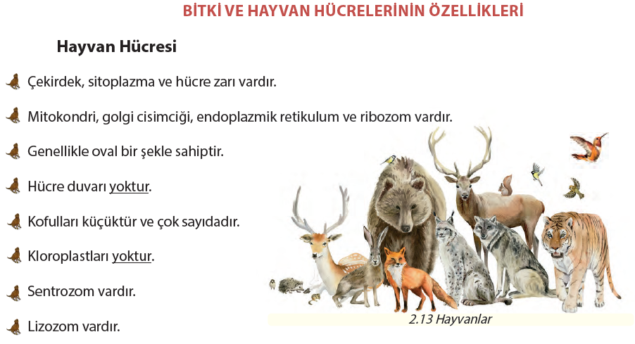
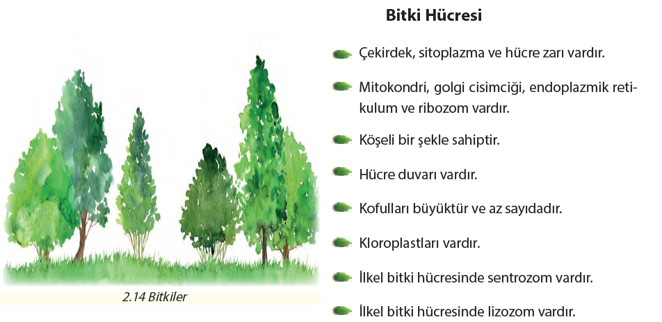
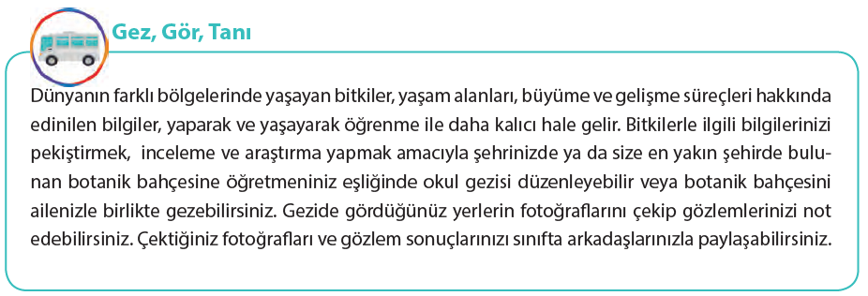
Mevcut işlenişe dâhil edilecek e-materyaller:
EBA Ders’te 7. Sınıf Konularında yer alan konuyla ilgili e-materyallerde yer alan bölüm izletilir.
- Değerlendirme(Evaluate)
Mevcut İşleniş:
Bu bölümde öğrenciler ders kitabı 49 – 52 ve 53 sayfalardaki “Sıra Sizde” etkinliklerine yönlendirilecektir.
Mevcut işlenişe dâhil edilecek e-materyaller:
EBA Ders’te 7. Sınıf Konularında yer alan “Alıştırmalar - Uzay Teknolojileri” ve “Alıştırmalar - Uzay Gözlemleri ve Gözlem Araçları” isimli alıştırmalar yaptırılacaktır.
Konu Biterken
Bir sonraki derse hazırlık amacıyla öğrencilerden Hücreden Organizmaya konusunu incelemeleri istenecektir.

……………………………………………… | ………………………………………
Fen Bilimleri Öğretmeni | Okul Müdürü
www.FenEhli.com

